第2章 相交线与平行线章末测试卷（拔尖卷）
【北师大版】
考试时间：60分钟；满分：100分
姓名：___________班级：___________考号：___________
考卷信息：
本卷试题共23题，单选10题，填空6题，解答7题，满分100分，限时60分钟，本卷题型针对性较高，覆盖面广，选题有深度，可衡量学生掌握本章内容的具体情况！
一．选择题（共10小题，满分30分，每小题3分）
1．（3分）（2021春•陆河县校级期末）如图，P为直线l外一点，点A，B，C在直线l上，且PB⊥l，垂足为B，∠APC＝90°，则下列语句错误（ ）
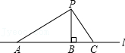
A．线段PB的长叫做点P到直线l的距离
B．线段AC的长叫做点C到直线AP的距离
C．PA、PB、PC三条线段中，PB是最短的
D．线段PA的长叫做点A到直线PC的距离
2．（3分）（2021秋•庄河市期末）已知∠α与∠β互为余角，并且∠β的一半比∠α小15°，则∠α、∠β的度数分别为（ ）
A．30°、60° B．40°、50° C．50°、40° D．60°、30°
3．（3分）（2021春•金寨县期末）已知1条直线将平面分割为2个区域，2条直线两两相交最多可将平面分割成4个区域，则10条直线两两相交最多可将平面分割成的区域的个数为（ ）
A．53 B．54 C．55 D．56
4．（3分）（2021秋•城阳区期末）如图，∠C+∠D＝180°，∠DAE＝3∠EBF，∠EBF＝27°，点G是AB上的一点，若∠AGF＝102°，∠BAF＝34°，下列结论错误的是（ ）
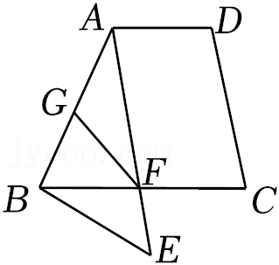
A．∠AFB＝81° B．∠E＝54° C．AD∥BC D．BE∥FG
5．（3分）（2021秋•玉林期末）如图，平面内∠AOB＝∠COD＝90°，∠COE＝∠BOE，OF平分∠AOD，则以下结论：
①∠AOE＝∠DOE；②∠AOD+∠COB＝180°；③∠COB﹣∠AOD＝90°；④∠COE+∠BOF＝180°．
其中正确结论的个数有（ ）
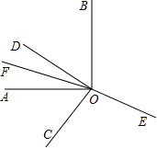
A．4个 B．3个 C．2个 D．0个
6．（3分）（2021秋•余姚市期中）木条a、b、c如图用螺丝固定在木板α上且∠ABM＝50°，∠DEM＝70°，将木条a、木条b、木条c看作是在同一平面α内的三条直线AC、DF、MN，若使直线AC、直线DF达到平行的位置关系，则下列描述错误的是（ ）
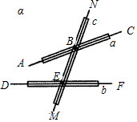
A．木条b、c固定不动，木条a绕点B顺时针旋转20°
B．木条b、c固定不动，木条a绕点B逆时针旋转160°
C．木条a、c固定不动，木条b绕点E逆时针旋转20°
D．木条a、c固定不动，木条b绕点E顺时针旋转110°
7．（3分）（2020秋•石狮市期末）已知∠α的两边分别平行于∠β的两边．若∠α＝60°，则∠β的大小为（ ）
A．30° B．60° C．30°或60° D．60°或120°
8．（3分）（2021秋•宝安区期末）生活中常见的探照灯、汽车大灯等灯具都与抛物线有关．如图，从光源P点照射到抛物线上的光线PA，PB等反射以后沿着与直线PF平行的方向射出，若∠CAP＝α，∠DBP
＝β，则∠APB的度数为（ ）
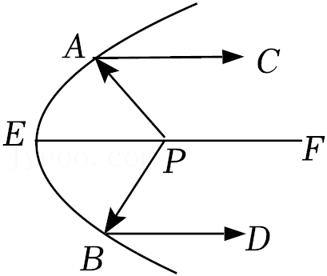
A．2α B．2β C．α+β D．$\frac{5}{4}$（α+β）
9．（3分）（2021春•崇川区校级月考）如图，已知AB∥EF，BC⊥CD，则∠α，∠β，∠γ之间的关系是（ ）
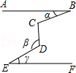
A．∠α+∠β﹣∠γ＝90° B．∠α+∠β+∠γ＝180°
C．∠β＝∠α+∠γ D．∠β+∠γ﹣∠α＝90°
10．（3分）（2021春•汉川市期末）如图，AD∥BC，∠B＝∠D，延长BA至点E，连接CE，∠EAD和∠ECD的角平分线交于点P．下列三个结论：
①AB∥CD；②∠AOC$=\frac{1}{2}$∠EAD+∠ECD；③若∠E＝60°，∠APC＝70°，则∠D＝80°．
其中结论正确的个数有（ ）

A．0 B．1 C．2 D．3
二．填空题（共6小题，满分18分，每小题3分）
11．（3分）（2020秋•钱塘区期末）平面内有五条直线两两相交，设最多交点个数为a，最少交点个数为b，最多对顶角对数为c，则2a+b﹣c的值是 ．
12．（3分）（2021秋•虎林市期末）已知三条射线OA、OB、OC，OA⊥OC，∠AOB：∠AOC＝2：3，∠BOC的度数为 ．
13．（3分）（2021秋•平阳县期中）如图，放置在水平操场上的篮球架的横梁EF始终平行于AB，EF与上拉杆CF形成的∠F＝150°，主柱AD垂直于地面，通过调整CF和后拉杆BC的位置来调整篮筐的高度．当∠CDB＝40°时，点H，D，B在同一直线上，则∠H的度数是 ．
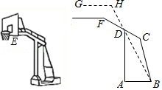
14．（3分）（2021秋•南岗区校级月考）如图，直线AB、CD、EF相交于点O，OG⊥EF，且∠GOB＝20°，∠AOC＝40°，则∠COE＝ °．
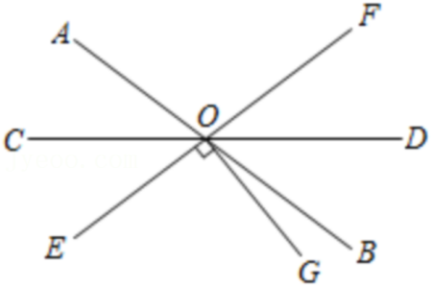
15．（3分）（2021秋•卧龙区期末）一副三角板按如图所示叠放在一起，点C为直角顶点，边AB和边DE所在的直线交于点P．若固定三角板ABC不动，改变三角板CDE的位置（其中点C位置始终不变），则当∠APD的度数为 时，DE∥AC．
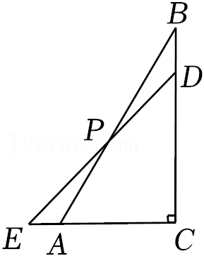
16．（3分）（2021春•青羊区期末）如图AB∥DE，BF平分∠ABC，反向延长射线BF，与∠EDC的平分线DG相交于点P，若∠BPD＝44°，则∠C＝ ．
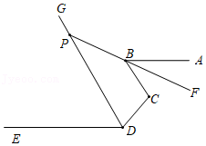
三．解答题（共7小题，满分52分）
17．（6分）（2021春•罗湖区校级期中）已知∠α及线段b，作一个三角形，使得它的两内角分别为α和$\frac{1}{2}α$，且两角的夹边为b．（要求：用尺规作图，并写出已知、求作和结论，保留作图痕迹，不写作法）
已知：
求作：
结论：
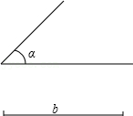
18．（6分）（2021秋•揭西县期末）如图，已知AC∥FE，∠1+∠2＝180°．
（1）求证：∠FAB＝∠BDC；
（2）若AC平分∠FAD，EF⊥BE于点E，∠FAD＝80°，求∠BCD的度数．
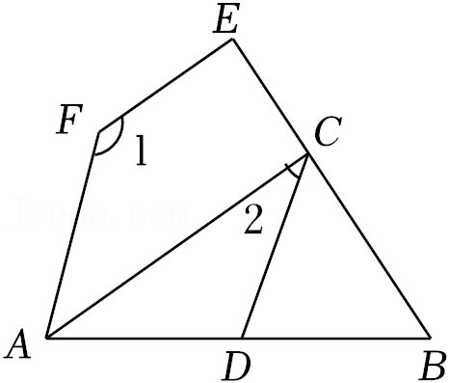
19．（8分）（2021秋•南京期末）如图，已知直线AB和CD相交于点O，∠COE＝90°，OF平分∠AOE，∠COF＝37°．
（1）求∠EOB的度数．
（2）若射线OF、OD分别绕着点O按顺时针方向转动，两射线同时出发，射线OF每分钟转动6°，射线OD每分钟转动0.5°，多少分钟后，射线OF与射线OD第一次重合．
（3）在（2）的条件下，假设转动时间不超过60分钟，若∠FOD＝33°，则两射线同时出发 分钟．
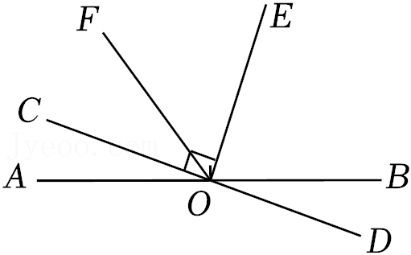
20．（8分）（2021秋•永春县期末）如图，已知AB∥CD，点E是直线AB、CD之间的任意一点．锐角∠DCE和钝角∠ABE的平分线所在直线相交于点F．CD与FB交于点N．
（1）当∠ECD＝60°和∠ABE＝100°时，求∠F的度数；
（2）若BF∥CE，∠F＝α，求∠ABE的度数（用含α的代数式表示）．
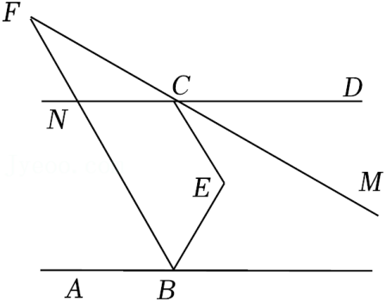
21．（8分）（2021秋•鄞州区期末）如图，直线AB，CD相交于点O，OE平分∠BOC．
【基础尝试】
（1）如图1，若∠AOC＝40°，求∠DOE的度数；
【画图探究】
（2）作射线OF⊥OC，设∠AOC＝x°，请你利用图2画出图形，探究∠AOC与∠EOF之间的关系，结果用含x的代数式表示∠EOF．
【拓展运用】
（3）在第（2）题中，∠EOF可能和∠DOE互补吗？请你作出判断并说明理由．

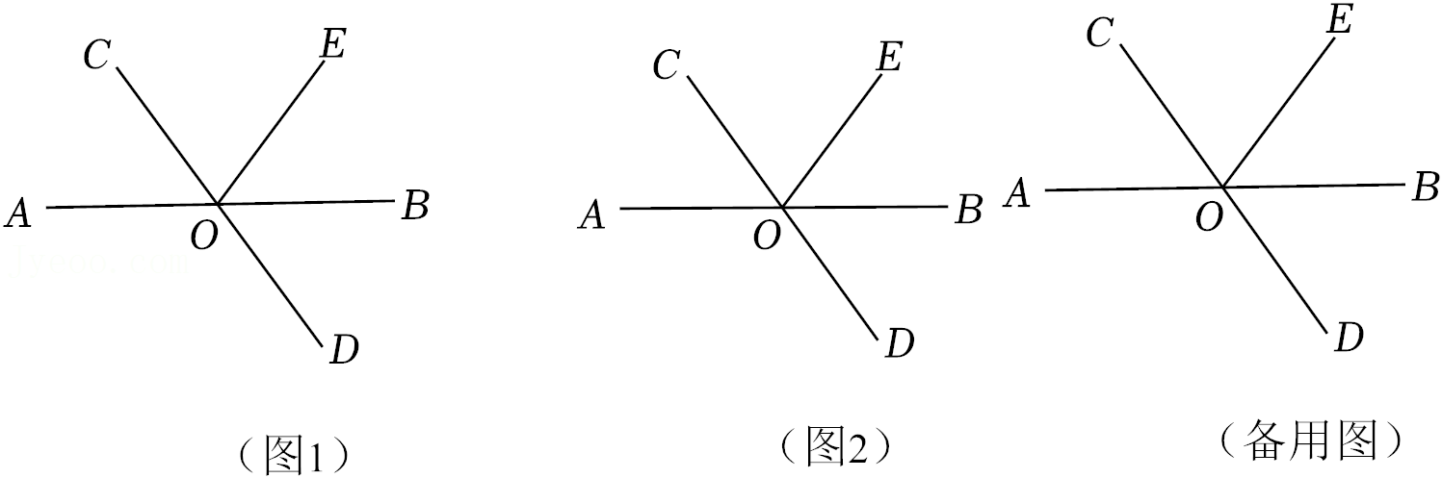
22．（8分）（2021秋•黔江区期末）（1）如图1，已知AB∥CD，则∠AEC＝∠BAE+∠DCE成立吗？请说明理由；
（2）如图2，已知AB∥CD，BE平分∠ABC，DE平分∠ADC，BE、DE所在直线交于点E，若∠FAD＝60°，∠ABC＝40°，求∠BED的度数；
（3）如图3，已知AB∥CD，BE平分∠ABC，DE平分∠ADC，BE、DE所在直线交于点E，若∠FAD＝α，∠ABC＝β，请你求出∠BED的度数（用含α，β的式子表示）．

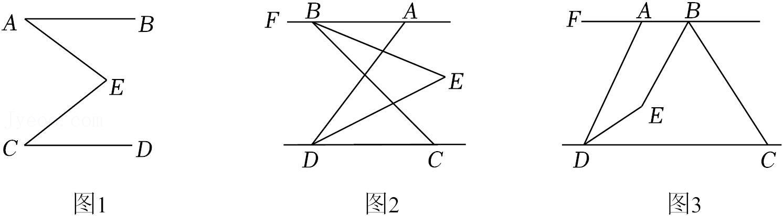
23．（8分）（2021秋•朝阳区校级期末）将一副三角板中的两块直角三角尺的直角顶点C按如图1方式叠放在一起，其中∠A＝60°，∠D＝30°，∠E＝∠B＝45°．

（1）若∠1＝25°，则∠2的度数为 ；
（2）直接写出∠1与∠3的数量关系： ；
（3）直接写出∠2与∠ACB的数量关系： ；
（4）如图2，当∠ACE＜180°且点E在直线AC的上方时，将三角尺ACD固定不动，改变三角尺BCE的位置，但始终保持两个三角尺的顶点C重合，这两块三角尺是否存在一组边互相平行？请直接写出∠ACE角度所有可能的值 ．
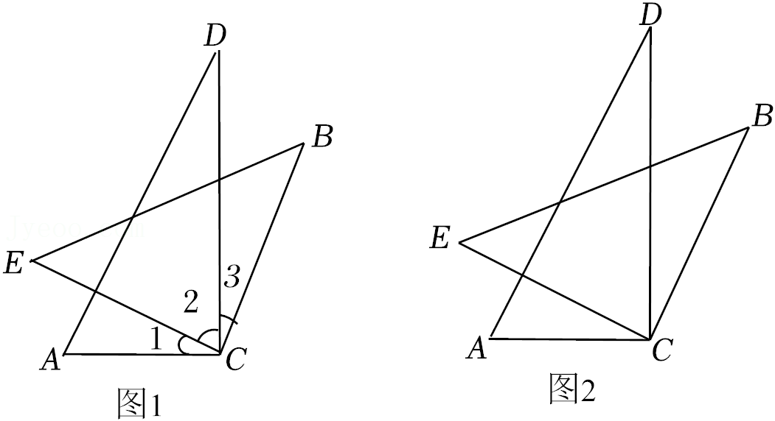

第2章 相交线与平行线章末测试卷（拔尖卷）
【北师大版】
考试时间：60分钟；满分：100分
姓名：___________班级：___________考号：___________
考卷信息：
本卷试题共23题，单选10题，填空6题，解答7题，满分100分，限时60分钟，本卷题型针对性较高，覆盖面广，选题有深度，可衡量学生掌握本章内容的具体情况！
一．选择题（共10小题，满分30分，每小题3分）
1．（3分）（2021春•陆河县校级期末）如图，P为直线l外一点，点A，B，C在直线l上，且PB⊥l，垂足为B，∠APC＝90°，则下列语句错误（ ）
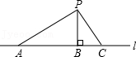
A．线段PB的长叫做点P到直线l的距离
B．线段AC的长叫做点C到直线AP的距离
C．PA、PB、PC三条线段中，PB是最短的
D．线段PA的长叫做点A到直线PC的距离
【分析】根据“从直线外一点到这条直线的垂线段的长度，叫做点到直线的距离”和“从直线外一点到这条直线上各点所连的线段中，垂线段最短”进行判断，即可解答．
【解答】解：A、线段PB的长度叫做点P到直线l的距离，故原说法正确，故A选项不符合题意；
B、线段PC的长度叫做点C到直线AP的距离，故原说法错误，故A选项符合题意；
C、PA、PB、PC三条线段中，PB最短，故原说法正确，故C选项不符合题意；
D、线段PA的长叫做点A到直线PC的距离，故原说法正确，故D选项不符合题意．
故选：B．
2．（3分）（2021秋•庄河市期末）已知∠α与∠β互为余角，并且∠β的一半比∠α小15°，则∠α、∠β的度数分别为（ ）
A．30°、60° B．40°、50° C．50°、40° D．60°、30°
【分析】根据互为余角的和等于90°，然后根据题意列出关于α、β的二元一次方程组，求解即可．
【解答】解：根据题意得，$\left\{\begin{matrix}α+β=90° \\ α−\frac{1}{2}β=15°\end{matrix}\right.$，
①﹣②得，$\frac{3}{2}$β＝75°，
解得β＝50°，
把β＝50°代入①得，α+50°＝90°，
解得α＝40°．
故选：B．
3．（3分）（2021春•金寨县期末）已知1条直线将平面分割为2个区域，2条直线两两相交最多可将平面分割成4个区域，则10条直线两两相交最多可将平面分割成的区域的个数为（ ）
A．53 B．54 C．55 D．56
【分析】先分别求得3条、4条直线两两相交最多可将平面分割成的区域个数，总结规律，进而求解．
【解答】解：1条直线，将平面分为两个区域；
2条直线，较之前增加1条直线，增加1个交点，增加了2个平面区域；
3条直线，与之前两条直线均相交，增加2个交点，增加了3个平面区域；
4条直线，与之前三条直线均相交，增加3个交点，增加了4个平面区域；
…
n条直线，与之前n﹣1条直线均相交，增加n﹣1个交点，增加n个平面区域；
所以n条直线分平面的总数为2+（2+3+4+5+6+7+8+…n）＝1+（1+2+3+4+5+6+7+8+…n）＝1$+\frac{n(n+1)}{2}=\frac{n^{2}+n+2}{2}$，
把n＝10代入得有56个区域．
故选：D．
4．（3分）（2021秋•城阳区期末）如图，∠C+∠D＝180°，∠DAE＝3∠EBF，∠EBF＝27°，点G是AB上的一点，若∠AGF＝102°，∠BAF＝34°，下列结论错误的是（ ）
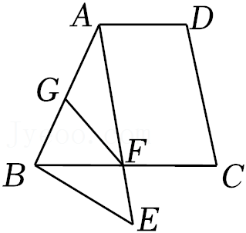
A．∠AFB＝81° B．∠E＝54° C．AD∥BC D．BE∥FG
【分析】根据题目中的条件和平行线的判定方法，可以推出各个选项中的结论是否成立，从而可以解答本题．
【解答】解：∵∠C+∠D＝180°，
∴AD∥BC，故选项C正确，不符合题意；
∴∠DAE＝∠CFE，
∵∠CFE＝∠EBF+∠BEF，∠DAE＝3∠EBF，∠EBF＝27°，
∴∠CFE＝3∠EBF＝81°，∠BEF＝54°，故选项B正确，不符合题意；
∴∠AFB＝∠CFE＝81°，故选项A正确，不符合题意；
∵∠AGF＝102°，∠BAF＝34°，
∴∠AFG＝44°，
∵∠E＝54°，
∴∠AFG≠∠E，
∴BE和FG不平行，故选项D错误，符合题意；
故选：D．
5．（3分）（2021秋•玉林期末）如图，平面内∠AOB＝∠COD＝90°，∠COE＝∠BOE，OF平分∠AOD，则以下结论：
①∠AOE＝∠DOE；②∠AOD+∠COB＝180°；③∠COB﹣∠AOD＝90°；④∠COE+∠BOF＝180°．
其中正确结论的个数有（ ）
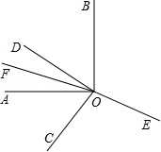
A．4个 B．3个 C．2个 D．0个
【分析】由∠AOB＝∠COD＝90°根据等角的余角相等得到∠AOC＝∠BOD，而∠COE＝∠BOE，即可判断①正确；
由∠AOD+∠COB＝∠AOD+∠AOC+90°，而∠AOD+∠AOC＝90°，即可判断，②确；
由∠COB﹣∠AOD＝∠AOC+90°﹣∠AOD，没有∠AOC≠∠AOD，即可判断③不正确；
由OF平分∠AOD得∠AOF＝∠DOF，由①得∠AOE＝∠DOE，根据周角的定义得到∠AOF+∠AOE＝∠DOF+∠DOE＝180°，即点F、O、E共线，又∠COE＝∠BOE，即可判断④正确．
【解答】解：∵∠AOB＝∠COD＝90°，
∴∠AOC＝∠BOD，
而∠COE＝∠BOE，
∴∠AOE＝∠DOE，所以①正确；
∠AOD+∠COB＝∠AOD+∠AOC+90°＝90°+90°＝180°，所以②正确；
∠COB﹣∠AOD＝∠AOC+90°﹣∠AOD，
而∠AOC≠∠AOD，所以③不正确；
∵OF平分∠AOD，
∴∠AOF＝∠DOF，
而∠AOE＝∠DOE，
∴∠AOF+∠AOE＝∠DOF+∠DOE＝180°，即点F、O、E共线，
∵∠COE＝∠BOE，
∴∠COE+∠BOF＝180°，所以④正确．
故选：B．
6．（3分）（2021秋•余姚市期中）木条a、b、c如图用螺丝固定在木板α上且∠ABM＝50°，∠DEM＝70°，将木条a、木条b、木条c看作是在同一平面α内的三条直线AC、DF、MN，若使直线AC、直线DF达到平行的位置关系，则下列描述错误的是（ ）
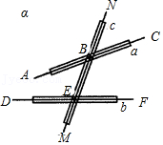
A．木条b、c固定不动，木条a绕点B顺时针旋转20°
B．木条b、c固定不动，木条a绕点B逆时针旋转160°
C．木条a、c固定不动，木条b绕点E逆时针旋转20°
D．木条a、c固定不动，木条b绕点E顺时针旋转110°
【分析】根据平行线的判定定理判断求解即可．
【解答】解：A．木条b、c固定不动，木条a绕点B顺时针旋转20°，
∴∠ABE＝50°+20°＝70°＝∠DEM，
∴AC∥DF，
故A不符合题意；
B．木条b、c固定不动，木条a绕点B逆时针旋转160°，
∴∠CBE＝50°+20°＝70°＝∠DEM，
∴AC∥DF，
故B不符合题意；
C．木条a、c固定不动，木条b绕点E逆时针旋转20°，
∴∠DEM＝70°﹣20°＝50°＝∠ABE，
∴AC∥DF，
故C不符合题意；
D．木条a、c固定不动，木条b绕点E顺时针旋转110°，
∴木条b和木条c重合，AC与DF不平行，
故D符合题意．
故选：D．
7．（3分）（2020秋•石狮市期末）已知∠α的两边分别平行于∠β的两边．若∠α＝60°，则∠β的大小为（ ）
A．30° B．60° C．30°或60° D．60°或120°
【分析】根据题意画图如图（1），根据平行线性质两直线平行，同位角相等，即可得出∠α＝∠1＝∠β，即可得出答案，如图（2）根据平行线性质，两直线平行，同旁内角互补，∠α+∠2＝180°，再根据两直线平行，内错角相等，∠2＝∠β，即可得出答案．
【解答】解：如图1，
∵a∥b，
∴∠1＝∠α，
∵c∥d，
∴∠β＝∠1＝∠α＝60°；
如图（2），
∵a∥b，
∴∠α+∠2＝180°，
∵c∥d，
∴∠2＝∠β，
∴∠β+∠α＝180°，
∵∠α＝60°，
∴∠β＝120°．
综上，∠β＝60°或120°．
故选：D．

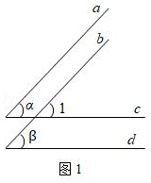
8．（3分）（2021秋•宝安区期末）生活中常见的探照灯、汽车大灯等灯具都与抛物线有关．如图，从光源P点照射到抛物线上的光线PA，PB等反射以后沿着与直线PF平行的方向射出，若∠CAP＝α，∠DBP＝β，则∠APB的度数为（ ）
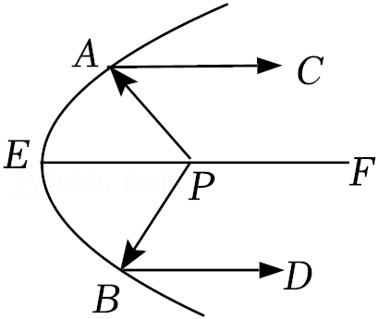
A．2α B．2β C．α+β D．$\frac{5}{4}$（α+β）
【分析】根据两直线平行，内错角相等可得∠APE＝∠CAP＝α，∠BPE＝∠DBP＝β，然后相加即可得解．
【解答】解：∵AC∥EF，∠CAP＝α，
∴∠APE＝∠CAP＝α，
∵BD∥EF，∠DBP＝β，
∴∠BPE＝∠DBP＝β，
∴∠APB＝∠APE+∠BPE＝α+β．
故选：C．
9．（3分）（2021春•崇川区校级月考）如图，已知AB∥EF，BC⊥CD，则∠α，∠β，∠γ之间的关系是（ ）
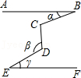
A．∠α+∠β﹣∠γ＝90° B．∠α+∠β+∠γ＝180°
C．∠β＝∠α+∠γ D．∠β+∠γ﹣∠α＝90°
【分析】分别过C、D作AB的平行线CM和DN，由平行线的性质可得到∠α+∠β＝∠C+∠γ，可求得答案．
【解答】解：如图，分别过C、D作AB的平行线CM和DN，
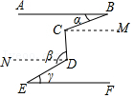
∵AB∥EF，
∴AB∥CM∥DN∥EF，
∴∠α＝∠BCM，∠MCD＝∠NDC，∠NDE＝∠γ，
∴∠α+∠β＝∠BCM+∠CDN+∠NDE＝∠BCM+∠MCD+∠γ，
又BC⊥CD，
以上内容仅为本文档的试下载部分，为可阅读页数的一半内容。如要下载或阅读全文，请访问：https://d.book118.com/416022042220010051

